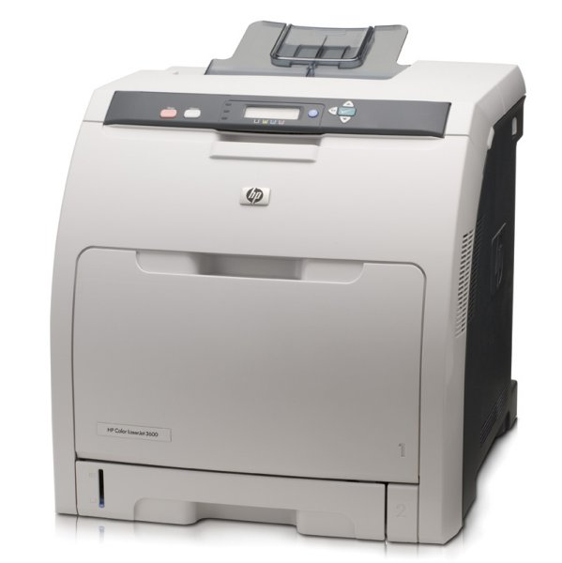

Color LaserJet 3600

formato | A4
pagine minuto (A4 - qual norm) | Fino a 17 ppm in bianco e nero e a colori  Stampa della prima pagina dall’avvio a caldo e dalla modalità di risparmio energia: Bianco e nero/colore (A4): meno di 14 secondi  La velocità di stampa dipende dal tipo di supporto di stampa, dal formato, dalla complessità del lavoro, dal sistema operativo e dalle prestazioni dell’host e dal tipo di connessione e di cavo.
risoluzione | HP Imageret 3600 con risoluzione fino a 600 dpi
interfaccia | Porta Hi-Speed USB 2.0
memoria | 64 MB - Non espandibile dall’utente
lan | Opzionale: Hi-Speed USB 2.0 (compatibile con le specifiche USB 2.0)  Server di stampa wireless HP, adattatore per stampanti wireless Bluetooth HP
Processore | Fujitsu FRV555 VLIW 360 MHz
Tecnologia | Laser
Linguaggi stampante | Linguaggio di descrizione pagina HP JetReady 4.2 (stampa basata su host)
Caratteri di stampa / font | 80 font integrati per PCL ed emulazione Postscript, caratteri per stampante corrispondenti ai caratteri per lo schermo disponibili in formato TrueType con la soluzione software
carico di lavoro | Fino a 50.000 pagine
Margini di stampa | Superiore: 5 mm, sinistro: 5 mm, destro: 5 mm, inferiore: 5 mm.  Area di stampa massima: 207,4 x 347,5 mm
Gestione della carta | Vassoio 1  Capacità: Fogli: 100, etichette, lucidi, cartoncini: 50, buste: 10  Grammatura: da 60 a 220 g/m2  Vassoio 2  Capacità: Fogli: 250; etichette, lucidi: 100  Grammatura: Da 60 a 120 g/m2  Vassoio 3 (opzionale)  Capacità: Fogli: 500; etichette, lucidi: 100  Grammatura: Da 60 a 120 g/m2  Output : Capacità: Fogli: fino a 250 fogli, 10 buste, 50 lucidi  Stampa fronte/retro: Manuale (viene fornito il supporto driver)
Supporti di stampa | carta (comune, lucida), buste, lucidi, etichette, cartoncini
Compatibilità con i sistemi operativi | Microsoft Windows 98, Me, NT 4.0 (solo collegamenti paralleli e in rete), 2000, XP, Server 2003; Mac OS 9.1, 9.2, Mac OS X v10.2, v10.3, v10.4
Compatibilità con i sistemi operativi di rete | Tramite server di stampa HP Jetdirect: Microsoft Windows 95, 98, Me, 2000, XP Home, XP Professional, Server 2003;  Mac OS X v10.2, v10.3, v10.4; Red Hat Linux 6.x e versioni successive
Requisiti minimi di sistema | drive CD-ROM; porta USB; Windows 98: Pentium 90 con 16 MB di RAM; Windows Me: Pentium 150 con 32 MB di RAM; Windows 2000: processore a 133 MHz con 64 MB di RAM; Windows XP: processore a 233 MHz con 64 MB di RAM; Windows Server 2003: processore a 550 MHz con 128 MB di RAM (Standard Edition), 220 MB di spazio libero su disco fisso per Windows, drive CD-ROM o collegamento a Internet o porta USB  Macintosh: Mac OS X v 10.1 e versioni successive, 160 MB di spazio libero su disco fisso, porta USB 2.0, drive CD-ROM

Pannello di controllo | Display grafico a 2 righe, 4 spie (Avvertimento, Dati, Pronta, Toner), 4 tasti (Aiuto, Menu, Selezione, Stop), 3 tasti direzionali (indietro, giù, su)
Gestione stampante | HP Web Jetadmin, software HP Easy Printer Care, HP Printer Utility (Mac)
Requisiti di alimentazione | Tensione in entrata da 100 a 127 V CA (± 10%), 50/60 Hz (± 2 Hz); tensione in entrata da 220 a 240 V CA (± 10%), 50/60 Hz (± 2 Hz)
Assorbimento | 0,5 watt (spenta), 15 watt (sleep), 51 watt (pronta), 337 watt (attiva)
Dimensioni  (L x P x A) mm | senza imballo: 400 x 450 x 400 mm
Peso | senza imballo: 27,1 kg
Condizioni di funzionamento | Condizioni ambientali Temperatura di funzionamento: da 10 a 27° C, temperatura di funzionamento consigliata: da 17 a 25° C, umidità in funzionamento: dal 10 al 70% di umidità relativa, umidità in funzionamento consigliata: dal 20 al 60% di umidità relativa, temperatura di immagazzinaggio: da 0 a 35° C, umidità di immagazzinaggio: dal 10 al 90% di umidità relativa (senza condensa).  Livelli di rumore secondo ISO 9296: Potenza sonora: LwAd: 6,4 B(A), Pressione sonora: LpAm: 49 dB(A)
Certificazioni | Sicurezza: IEC 60950-1 (internazionale), EN 60950-1 (UE), IEC 60825-1, omologazione UL/cUL (Stati Uniti/Canada), licenza GS (Europa), EN 60825-1 Classe 1, 21 CFR Cap. 1/Sottocap. J (dispositivo laser/LED di Classe 1), GB4943-2001, Direttiva Bassa Tensione 73/23/EEC con marcatura CE (Europa). Altre omologazioni per la sicurezza richieste dai singoli paesi. Certificazioni EMC: CISPR 22:1993/EN 55022:1994 Classe B, EN 61000-3-2:2000, EN 61000-3-3:1995, EN 55024:1998, FCC Titolo 47 CFR, Parte 15 Classe B (Stati Uniti), ICES-003, Edizione 4, (Canada), GB9254-1998, Direttiva EMC 89/336/EEC con marcatura CE (Europa), altre omologazioni EMC richieste dai singoli paesi. Energy Star
Garanzia | Garanzia limitata di un anno, intervento sul luogo di installazione il giorno successivo alla chiamata
La confezione contiene | Stampante HP Color LaserJet 3600, vassoio per carta multifunzione da 100 fogli, vassoio per carta da 250 fogli, CD contenente i driver, cavo USB

